**Institución Educativa Francisco Miranda**

**Trabajo hecho por:** Ely Milena Tobar Montalvo

Y

Sebastián Moreno Castaño

**Taller:** Clase 9 de junio de 2020

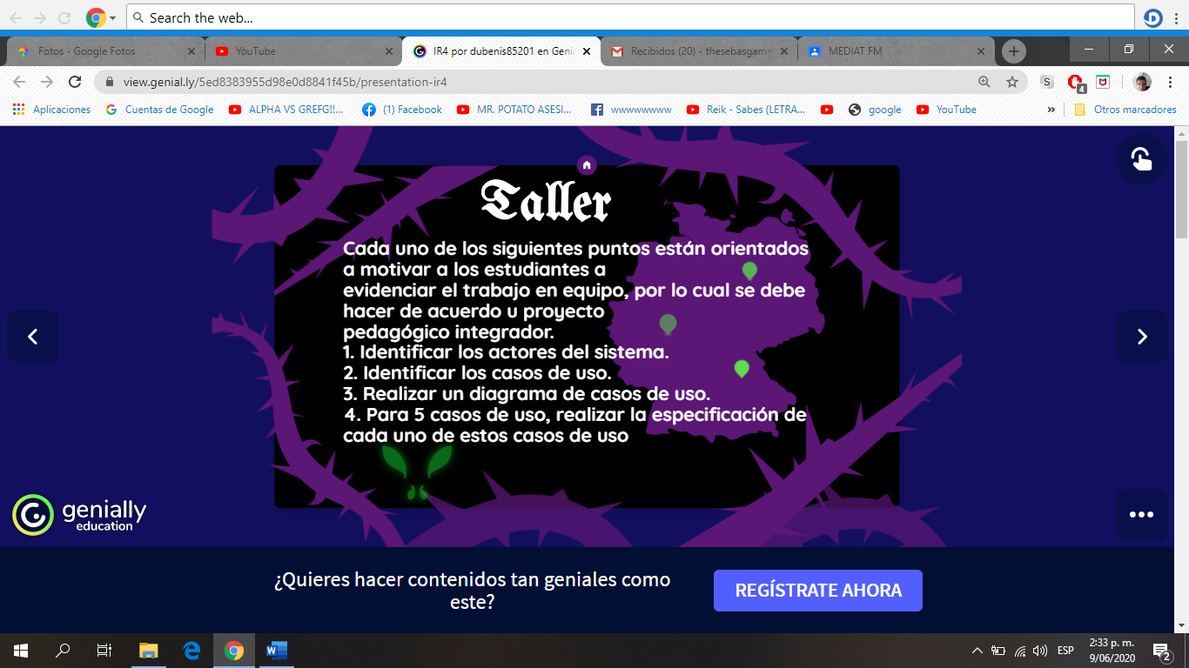

**Solución**

1)

|  |  |
| --- | --- |
| **Sistema** | **Ejemplo caso de uso** |
|  | * **Registrarse a la página del aplicativo** |
| **Transporte por medio de un aplicativo** | * **Registrar el puesto o asiento de viaje en el bus** |
|  | * **Imprimir el tiquete del bus** * **Verificar su equipaje de viaje** |
|  | * **Verificar la cuenta** |
|  | * **La transacción por medio de una cuenta bancaria para pagar el total del transporte** |
| **Sistema de contabilidad** | * **La transición con tarjeta de crédito** |
|  | * **Buscar una transición segura y especifica** |
|  | * **Escaneo en el celular o imprimir tiquetes de las personas** |

2)

[1]

pasajero chofer

3)

Conductor

**Transporte (por medio de un aplicativo)**

Usuario (pasajero)

4) **Pedir medio de transporte para movilizarse:** Por medio del aplicativo los usuarios se registran y una vez registrados podrán pedir un medio de transporte para movilizarse al lugar que estos deseen

**Pagar el transporte:** Una vez el usuario haya llegado a su destino podrá pagar de manera virtual haciendo una transferencia mediante un escaneo o pagar de forma física el costo de la llegada al lugar la factura se generará en los dos celulares tanto en el del conductor y en el del usuario

**Pedir a domicilios:** Mediante el aplicativo los usuarios también podrán pedir a domicilios comida mercado para que le traigan a través del Domicio y se generara una factura a las dos personas tanto como el usuario como el conductor

**Conductor:** Se generan empleos para aquellas personas que necesitan una forma de ganar plata a través de sus autos o motos para domicilios o transportes para movilizar a las personas a través de esto se le pagara al usuario lo que hizo descontándole un 20% que es el pago para la aplicación

1.